1. 供应商管理增加筛选方式：审核状态。
2. 供应商管理中在推荐部门为采购部，增加提供服务标签：体系认证咨询/体系认证
3. 确认单填写完成后，点击保存按钮，出现下图提示。备注删除了几个字以后，保存成功过了，但是同时出现了4个确认单。而点击确认单ID看详细时里面内容为空

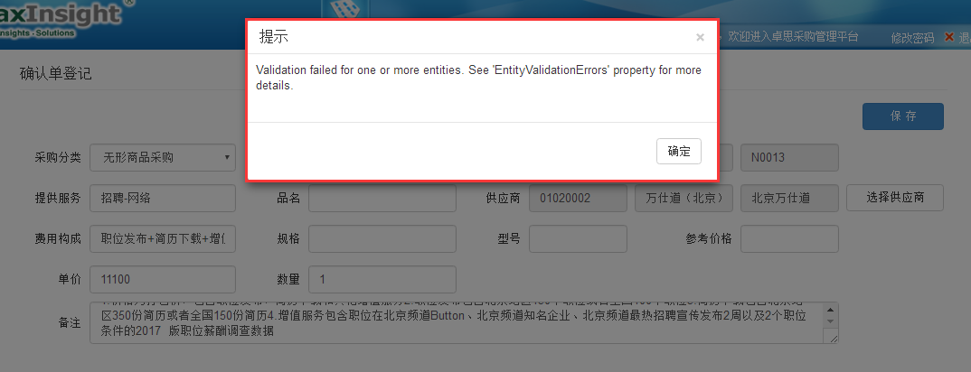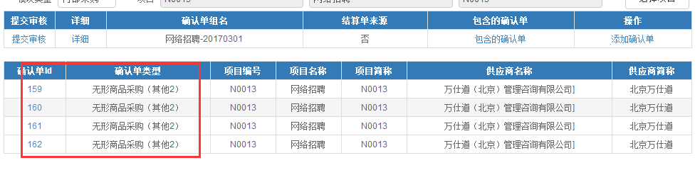

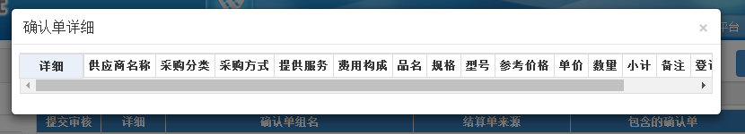

1. 需求书组管理页面，如下图，我写了2个需求书组，选择其中一个需求数组，点击包含的需求书，本组所有的需求书就显示在2个需求书组的下方，这样容易引起误会，以为是下面需求书组的内容，建议把这一组需求书显示在下图箭头位置或者或者下方需求书显示内容增加属于某组需求书组的标记

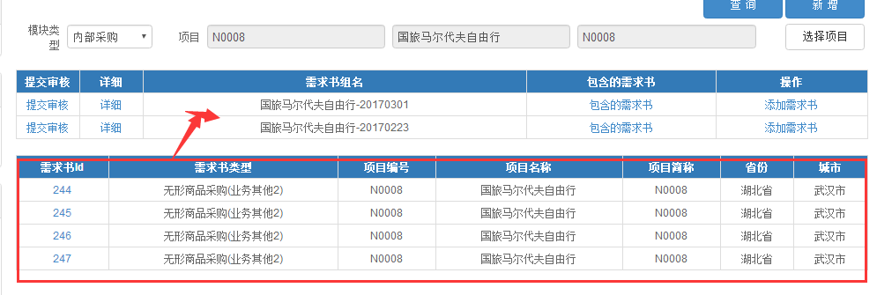

1. 已经提交审核的确认单组，在审批人未审核状态下，进入确认单详细还可以更改里面的内容。
2. 如下图，对需求书组名字进行更改，更改后会自动新增需求书组，而不是在原来的基础上对名字做更改

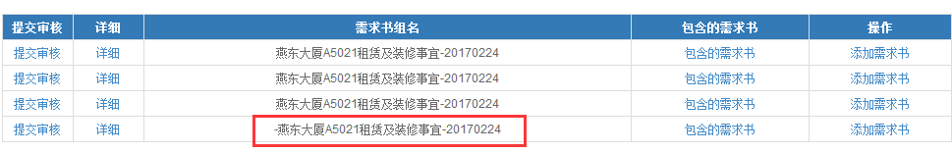

1. 已提交确认单组，提交审批被退回，更改后无法再次提交。

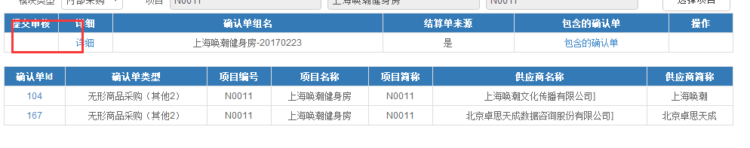

1. 旧的确认单组审核被拒绝，重新建立确认单组，新的确认单组审核通过后，在确认单查询和[预算确认单查询](http://192.168.1.225/QuotationYusuan/?ModelType=1)中，查询终板报价，出现2个确认单。

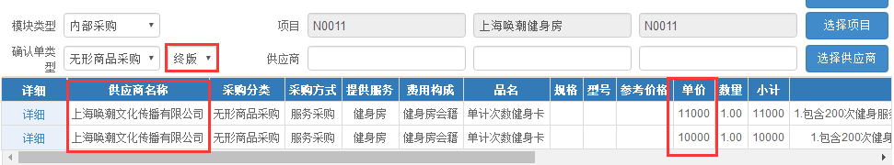

1. 项目结算单管理中，查询项目和供应商，出现2个同样的供应商，无法选择需要结算的内容。

同时表头与内容不相符，选择项下面出现的是供应商名称，供应商名称下面出现的是选择按钮。

